YUY-JD861循环式空气参数调节过程实验装置
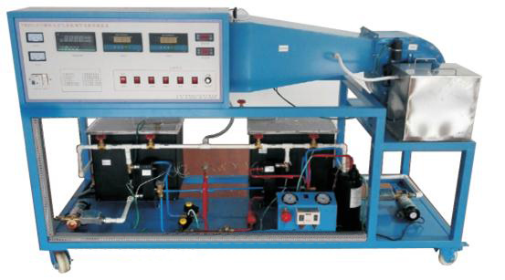
一、产品概述：
循环式空气参数调节过程实验装置适合高等职业院校、中等职业学校及本科院校的机电设备安装与维修、机电技术应用、电气运行与控制、电气技术应用、电机与电器、制冷和空调设备运用与维修等专业的《制冷空调机器设备》、《制冷空调装置的安装操作与维修》、《制冷空调自动化及机电一体化》、《空气调节技术与运用》等课程的教学与实训。
二、装置特点
1.安全保护齐全：设有电压型漏电保护、电流型漏电保护、过流保护、过载保护、接地保护，可对人身及设备进行有效保护
2.直观性好：装置直观展示了直流式空气调节系统的结构，风道采用有机玻璃面板，可清楚地看到空气循环系统的组成部件
三、技术性能
1.输入电源：单相三线 AC220V±10% 50Hz
2.工作环境：温度-10℃～+40℃ 相对湿度＜85%(25℃) 海拔＜4000m
3.制冷剂：R22
4.装置容量：＜2.5kVA
5.重 量：100kg
6.外形尺寸：1800×700×1500mm
四、基本配置及功能
1.控制台
采用双层亚光密纹喷塑结构，造型新颖。最上层布置空气循环系统，可直观展示空气处理机组结构；正面设有电源控制及测量仪表功能板。底部装有四个带刹车的万向轮，便于移动和固定。
2.交流电源
单相三线220V交流电源供电，经漏电保护器，通过启、停开关控制总电源
3.测量仪表
(1)温度传感器4只，为了能够直观地读数，将各组温度信号取出另接表头显示
温度测量范围为：-40℃～+120℃
湿度测量范围为：0%～100%
(2)真空压力表2只（精度2.5级）
量程分别为-0.1MPa～1.5MPa、-0.1MPa～3.5MPa和0～0.4MPa，分别实时测量制冷系统低压侧、高压侧、和蒸汽发生器的压力
4.控制仪表
(1)压力控制器1只
实时监测制冷系统低压侧压力、高压侧压力和蒸汽发生器压力，当高压高于设定值或低压低于设定值时，控制器发出控制信号切断压缩机电源
(2)风力调速器1只
用于控制轴流风机风速及运行状态
5.空气处理机组
空气处理机包括粗效过滤器、蒸汽喷管、表冷器、加热器（300W）和轴流风机（额定转速1450r/min、流量1000m3/h、全压35Pa、功率90W、噪声59dB）
6.风冷制冷机组：由2匹全封闭压缩机、风冷冷凝器、干燥过滤器、毛细管、表冷器和加液阀组成
7.加湿系统：由蒸汽系统由蒸汽发生器和蒸汽喷管组成
五、主要配置
序号 | 名称 | 数量
1 | PT100 | 8个
2 | 管道式PT100 M12 长150MM | 4
3 | 压差传感器300P 4-20MA | 1个
4 | 压差传感器100P 4-20MA | 1个
5 | 4-20MA输入仪表 | 2
6 | 流量计（涡轮式） | 2个
7 | 制冷/制热控制器010 | 2
8 | 16路温度检测表 | 1
9 | 蒸汽加湿器 | 个
10 | 大功率调压器220V | 1个
11 | 制冷压缩机1P | 1套
 | 压力控制器 | 1套
12 | 膨胀阀2MM | 2个
13 | 板式换热器，制冷剂10进12出，水路，DN20螺丝接口 | 2套
14 | 储液罐1P | 1套
15 | 不锈铜水箱450*300*400 | 2个
16 | 过滤网 365*335MM | 1套
17 | 电磁阀组220V | 2套
18 | 风机
19 | 水泵 | 2个
20 | 25UF电容 | 1
六，实验目的
1.直流空调过程演示；
2.通过实测的温度、压力、风量，计算出空调过程热量及热平衡误差；
3.通过实验测得的风量、压力、功率等参数，
4.测定制冷压缩机性能；通过改变风量、温度、流量工况、
5.测定换热器（加热器、表冷器）性能实验
6.制冷热的相互间的关系

